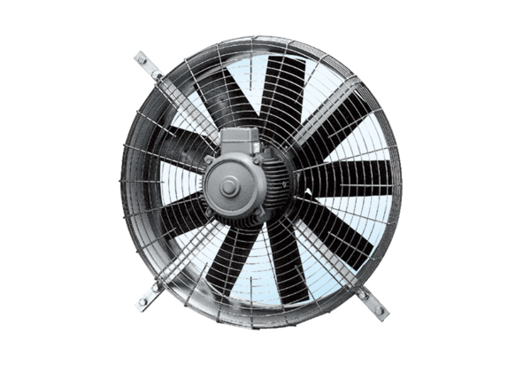Axiální nástěnný ventilátor DZQ 80/8Obsah dodávky: 1 kusSortiment: C
Typové číslo: 0083.0644Výrobce: MAICO

